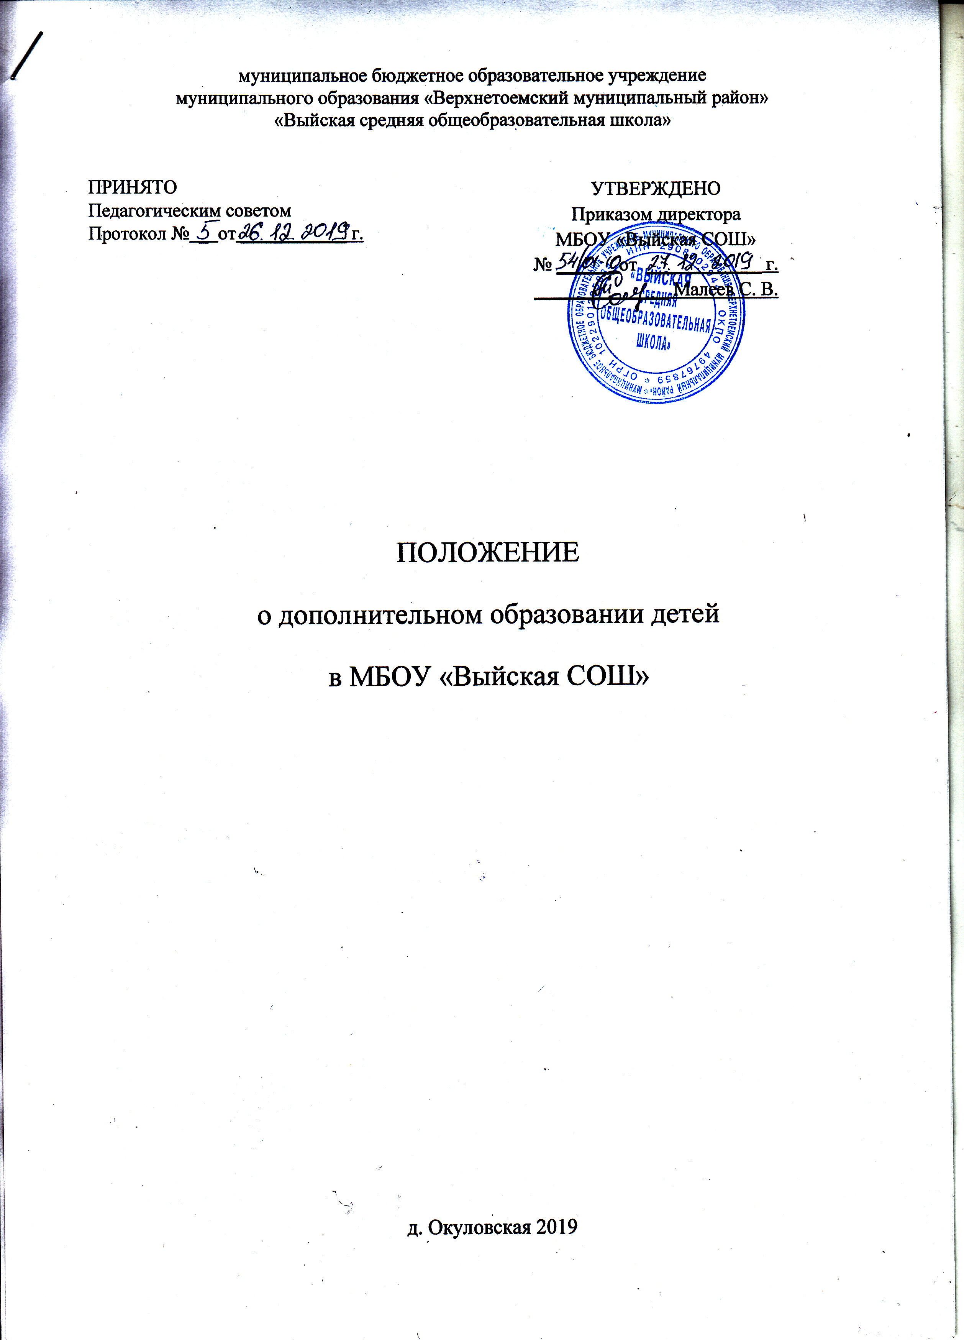

1. Общие положения
l .l . Настоящее Положение разработано в соответствии с Федеральным законом от 29 декабря 2012 г. № 273-ФЗ «Об образовании в Российской Федерации», Порядком организации и осуществления образовательной деятельности по дополнительн|лм общеобразовательным программам, утвержденным приказом Министерства образования и науки Российской Федерации от 29 августа 2013г. № 1008, Санитарноэпидемиологическими правилами СанПиН 2.4.21 178-02 «Гигиенические требования к условиям обучения в общеобразовательных учреждениях».
Дополнительное образование детей (далее-ДОД) осуществляется в целях формирования единого образовательного пространства общеобразовательной школы для повышения качества образования и реализации процесса становления личности в разнообразных развивающих средах. ДОД является равноправным, взаимодополняющим компонентом базового образования.
1.2. ДОД предназначено для педагогически целесообразной занятости детей в возрасте от 6,5 — 7 до 18 лет в их свободное (внеучебное) время.
1.3. ДОД организуется на принципах гуманизма, демократии, творческого развития личности, свободного выбора каждым ребенком вида и объема деятельности, дифференциации образования с учетом реальных возможностей каждого обучающегося.
.4. Объединения ДОД создаются, реорганизуются и ликвидируются приказом директора.
1.5. Руководителем ДОД является заместитель директора по воспитательной работе, который организует работу и несет ответственность за ее результаты.
1.6. Содержание ДОД определяется образовательными программами: примерными
(рекомендованными Министерством образования и науки РФ), модифицированными (адаптированными), авторскими. При необходимости возможна постановка эксперимента и разработка соответствующих экспериментальных программ, открытие на базе учреждения экспериментальной площадки.
1.7. Прием обучающихся в объединения ДОД на основе свободного и добровольного выбора детьми образовательной области и образовательных программ. Каждый обучающийся имеет право заниматься в объединениях разной направленности, в нескольких объединениях, а также изменять направления обучения.
1.8. Структура ДОД определяется целями и задачами общеобразовательной школы. количеством и направленностью реализуемых дополнительных образовательных программ и включает следующие компоненты: кружки, студии, секции, клубы и т. д.
1.9. Штатное расписание ДОД формируется в соответствии с его структурой и может меняться в связи с производственной необходимостью и развитием ДОД (педагоги. педагоги-психологи, социальные педагоги, педагоги и др.).
l.l0. Для организации дополнительного образования обучающихся в школе используются учебные кабинеты, актовый зал, спортивный зал, пришкольная территория,
2. Задачи дополнительного образования
ДОД направлено на решение следующих задач:
- создание условий для наиболее полного удовлетворения потребностей и интересов детей, укрепления из здоровья;
- личностно-нравственное развитие и профессиональное самоопределение обучающихся;
- обеспечение социальной защиты, поддержки, реабилитации и адаптации детей к жизни в обществе;
- формирование общей культуры учащихся;
- воспитание у детей гражданственности, уважения к правам и свободам человека, любви к Родине, природе, семье.
З. Содержание образовательного процесса в объединениях дополнительного образования детей
  - В ДОД реализуются программы дополнительного образования
а) различного уровня (начального общего образования, основного общего и среднего (полного) общего);
б) различной направленности (технической, естественнонаучной, физкультурно-спортивной, художественной, туристско-краеведчсской, социально-педагогической);
  - Занятия в объединениях могут проводиться по программам одной тематической направленности или комплексным (интегрированным) программам. Для реализации комплексных программ могут быть привлечены два и более педагога, распределение учебной нагрузки между ними фиксируется в образовательной программе.
  - Содержание образовательной программы, формы и методы ее реализации, численный и возрастной состав объединения, определяется педагогом самостоятельно, исходя из образовательно-воспитательных задач, психолого-педагогической целесообразности, санитарно-гигиенических норм, материально-технических условий, что отражается в Пояснительной записке программы.

  - Педагогические работники ДОД могут пользоваться примерными (рекомендованными Министерством образования РФ), программами, самостоятельно разрабатывать программы и соответствующие приложения к ним, либо использовать программы других учреждений дополнительного образования детей.
4. Организация образовательного процесса
  - Работа ДОД осуществляется на основе годовых и других видов планов, образовательных программ и учебно-тематических планов, расписания ДОД, утвержденных директором школы или его заместителем по воспитательной работе.
  - Расписание занятий в объединениях дополнительного образования детей составляется с учетом того, что они являются дополнительной нагрузкой к обязательной учебной работе в общеобразовательном учреждении.
Расписание составляется в начале учебного года администрацией по представлению педагогических работников с учетом установления наиболее благоприятного режима труда и отдыха обучающихся. Расписание утверждается директором школы. Перенос занятий или изменение расписания производится только с согласия администрации ДОД и оформляется документально. В период школьных каникул занятия могут проводиться по специальному расписанию.
  - Продолжительность занятий и их количество в неделю определяются образовательной программой педагога, а также требованиями, предъявляемыми к режиму деятельности детей в образовательном учреждении дополнительного образования детей.
  - Педагог самостоятелен в выборе системы оценивания результатов труда учащихся.
  - Зачисляются в ДОД только обучающиеся школы на срок, предусмотренный для освоения программы.
  - Деятельность детей осуществляется как в одновозрастных, так и в разновозрастных объединениях по интересам. В работе объединения могут принимать участие родители, без включения в списочный состав и по согласованию с педагогом.
  - Каждый обучающийся школы имеет право заниматься в объединениях разной направленности, а также изменять направления обучения.
  - Дополнительные общеобразовательные программы реализуются учреждением как самостоятельно, так и посредством сетевых форм их реализации.
  - При реализации дополнительных общеобразовательных программ могут использоваться различные образовательные технологии, в том числе дистанционные образовательные технологии, электронное обучение.
  - При реализации дополнительных общеобразовательных программ организацией, осуществляющей образовательную деятельность, может применяться форма организации образовательной деятельности, основанная на модульном принципе представления содержания образовательной программы и построения учебных планов, использовании соответствующих образовательных технологий.
  - Использование при реализации дополнительных общеобразовательных программ методов и средств обучения и воспитания, образовательных технологий, наносящих вред физическому или психическому здоровью учащихся, запрещается.
  - Педагоги ежегодно обновляют дополнительные общеобразовательные программы с учетом развития науки, техники, культуры, экономики, технологий и социальной сферы.
  - Образовательная деятельность осуществляется на государственном языке Российской Федерации.
  - Минимальное количество обучающихся в группе при реализации дополнительных образовательных программ составляет не менее 2 человек.
  - При реализации дополнительных общеобразовательных программ могут организовываться и проводиться массовые мероприятия, создаются необходимые условия для совместного труда и (или) отдыха учащихся, родителей (законных представителей).
  - В работе объединений при наличии условий и согласия руководителя объединения могут участвовать совместно с несовершеннолетними учащимися их родители (законные представители) без включения в основной состав.
  - При реализации дополнительных общеобразовательных программ могут предусматриваться как аудиторные, так и внеаудиторные (самостоятельные) занятия, которые проводятся по группам или индивидуально.
  - Для учащихся с ограниченными возможностями здоровья, детей-инвалидов, инвалидов образовательный процесс по дополнительным общеобразовательным программам организуется с учетом особенностей психофизического развития указанных категорий учащихся.
  - Учреждение обязано создать специальные условия, без которых невозможно или затруднено освоение дополнительных общеобразовательных программ указанными категориями учащихся в соответствии с заключением психолого-медико-педагогической комиссии и индивидуальной программой реабилитации ребенка-инвалида и инвалида.
Под специальными условиями для получения дополнительного образования учащимися с ограниченными возможностями здоровья, детьми-инвалидами и инвалидами понимаются условия обучения, воспитания и развития таких учащихся, включающие в себя использование специальных образовательных программ и методов обучения и воспитания, специальных учебников, учебных пособий и дидактических материалов, специальных технических средств обучения коллективного и индивидуального пользования, предоставление услуг ассистента (помощника), оказывающего учащимся необходимую техническую помощь, проведение групповых и индивидуальных коррекционных занятий, обеспечение доступа в здания организаций, осуществляющих образовательную деятельность, и другие условия, без которых невозможно или затруднено освоение образовательных программ учащимися с ограниченными возможностями здоровья, детьми-инвалидами и инвалидами.
Сроки обучения по дополнительным общеразвивающим программам и дополнительным предпрофессиональным программам для учащихся с ограниченными возможностями здоровья, детей-инвалидов и инвалидов могут быть увеличены с учетом особенностей их психофизического развития в соответствии с заключением психологомедико-педагогической комиссии для учащихся с ограниченными возможностями здоровья, а также в соответствии с индивидуальной программой реабилитации - для учащихся детей-инвалидов и инвалидов.
  - В целях доступности получения дополнительного образования учащимися с ограниченными возможностями здоровья, детьми-инвалидами и инвалидами обеспечиваются:
а) для учащихся с ограниченными возможностями здоровья по зрению:
адаптация официального сайта в сети Интернет с учетом особых потребностей инвалидов по зрению с приведением их к международному стандарту доступности вебконтента и веб-сервисов (WCAG);
размещение в доступных для учащихся, являющихся слепыми или слабовидящими, местах и в адаптированной форме (с учетом их особых потребностей) справочной информации о расписании лекций, учебных занятий (должна быть выполнена крупным (высота прописных букв не менее 7,5 см) рельефно-контрастным шрифтом (на белом или жёлтом фоне) и продублирована шрифтом Брайля);
присутствие ассистента, оказывающего учащемуся необходимую помощь;
обеспечение выпуска альтернативных форматов печатных материалов (крупный шрифт или аудиофайлы);
обеспечение доступа учащегося, являющегося слепым и использующего собакуповодыря, к зданию организации, осуществляющей образбвательную деятельность, располагающего местом для размещения собаки-поводьфя в часы обучения самого учащегося;

б) для учащихся с ограниченными возможностями здоровья по слуху:
дублирование звуковой справочной информации о расписании учебных занятий визуальной (установка мониторов с возможностью трансляции субтитров (мониторы, их размеры и количество необходимо определять с учетом размеров помещения); обеспечение надлежащими звуковыми средствами воспроизведения информации;
в) для учащихся, имеющих нарушения опорно-двигательного аппарата: материально-технические условия должны обеспечивать возможность беспрепятственного доступа учащихся в учебные помещения, столовые, туалетные и другие помещения организации, осуществляющей образовательную деятельность, а также их пребывания в указанных помещениях (наличие пандусов, поручней, расширенных дверных проемов, лифтов, локальное понижение стоек-барьеров до высоты не более 0,8 м; наличие специальных кресел и других приспособлений).
4.21. Численный состав объединения может быть уменьшен при включении в него учащихся с ограниченными возможностями здоровья и (или) детей-инвалидов, инвалидов.
Численность учащихся с ограниченными возможностями здоровья, детей инвалидов и инвалидов в учебной группе устанавливается до 5 человек.
Занятия в объединениях с учащимися с ограниченными возможностями здоровья, детьми-инвалидами и инвалидами могут быть организованы как совместно с другими учащимися, так и в отдельных классах, группах или в отдельных организациях, осуществляющих образовательную деятельность.
С учащимися с ограниченными возможностями здоровья, детьми-инвалидами и инвалидами может проводиться индивидуальная работа как в учреждении, так и по месту жительства.
4.22. Содержание дополнительного образования и условия организации обучения и воспитания учащихся с ограниченными возможностями здоровья, детей-инвалидов и инвалидов определяются адаптированной образовательной программой, а для инвалидов также в соответствии с индивидуальной программой реабилитации инвалида.
Обучение по дополнительным общеобразовательным программам учащихся с ограниченными возможностями здоровья, детей-инвалидов и инвалидов осуществляется с учетом особенностей психофизического развития, индивидуальных возможностей и состояния здоровья таких учащихся.
Образовательная деятельность учащихся с ограниченными возможностями здоровья по дополнительным общеобразовательным программам может осуществляться на основе дополнительных общеобразовательных программ, адаптированных при необходимости для обучения указанных учащихся, с привлечением специалистов в области коррекционной педагогики, а также педагогическими работниками, прошедшими соответствующую переподготовку.
4.23. При реализации дополнительных общеобразовательных программ учащимся с ограниченными возможностями здоровья, детям-инвалидам и инвалидам предоставляются бесплатно специальные учебники и учебные пособия, иная учебная литература, а также услуги сурдопереводчиков и тифлосурдопереводчиков.
С учетом особых потребностей учащихся с ограниченными возможностями здоровья, детей инвалидов и инвалидов организациями, осуществляющими образовательную деятельность, обеспечивается предоставление учебных, лекционных материалов в электронном виде.
4.24. Учреждение может оказывать помощь педагогическим коллективам других образовательных организаций в реализации дополнительных общеобразовательных программ, организации досуговой и внеучебной деятельности учащихся, а также молодежным и детским общественным объединениям и организациям на договорной основе.

5. Формы, порядок и периодичность проведения промежуточной аттестации обучающихся по дополнительным образовательным программам
  - Формы, порядок и периодичность проведения промежуточной аттестации обучающихся по дополнительным образовательным программам определяется Положением о проведении промежуточной аттестации учащихся и осуществлении текущего контроля их успеваемости, утвержденным приказом директора от 07.04.2016 № 78од, педагогом и фиксируется в дополнительной образовательной программе.
  - Педагог самостоятелен в выборе системы оценок, периодичности и форм аттестации обучающихся. Могут быть использованы следующие формы контроля: тесты, зачеты, собеседования, доклады, рефераты. выступления на олимпиадах, смотрах, конкурсах, выставках, конференциях, соревнованиях.
  - Изменения и дополнения в настоящее положение могут вноситься в соответствии с принятыми изменениями и дополнениями в документах федерального, регионального и муниципального уровней, регулирующих данное направление образовательной деятельности.

